Министерство науки и высшего образования Российской Федерации
Федеральное государственное автономное образовательное учреждение высшего образования
«Пермский национальный исследовательский политехнический университет»

Электротехнический факультет
Выпускающая кафедра: информационные технологии и автоматизированные системы (ИТАС)
Направление подготовки: 09.03.04 Программная инженерия

ОТЧЕТ
Лабораторная работа
“Последовательные контейнеры библиотеки STL”
Вариант 15
По дисциплине «Основы алгоритмизации и программирования»

Выполнил студент группы РИС-25-3б
Черемных Кирилл Олегович
Принял: Доц. Полякова О. А.

Пермь 2026
Постановка задачи

Задача 1.
- Создать последовательный контейнер.
- Заполнить его элементами стандартного типа (тип указан в варианте).
- Добавить элементы в соответствии с заданием.
- Удалить элементы в соответствии с заданием.
- Выполнить задание варианта для полученного контейнера.
- Выполнение всех заданий оформить в виде глобальных функций.

Задача 2.
- Создать последовательный контейнер.
- Заполнить его элементами пользовательского типа (тип указан в варианте). Для пользовательского типа перегрузить необходимые операции.
- Добавить элементы в соответствии с заданием.
- Удалить элементы в соответствии с заданием.
- Выполнить задание варианта для полученного контейнера.
- Выполнение всех заданий оформить в виде глобальных функций.

Задача 3.
- Создать параметризированный класс, используя в качестве контейнера последовательный контейнер.
- Заполнить его элементами.
- Добавить элементы в соответствии с заданием.
- Удалить элементы в соответствии с заданием.
- Выполнить задание варианта для полученного контейнера.
- Выполнение всех заданий оформить в виде методов параметризированного класса.

Задача 4.
- Создать адаптер контейнера.
- Заполнить его элементами пользовательского типа (тип указан в варианте). Для пользовательского типа перегрузить необходимые операции.
- Добавить элементы в соответствии с заданием.
- Удалить элементы в соответствии с заданием.
- Выполнить задание варианта для полученного контейнера.
- Выполнение всех заданий оформить в виде глобальных функций.

Задача 5.
- Создать параметризированный класс, используя в качестве контейнера адаптер контейнера.
- Заполнить его элементами.
- Добавить элементы в соответствии с заданием.
- Удалить элементы в соответствии с заданием.
- Выполнить задание варианта для полученного контейнера.
- Выполнение всех заданий оформить в виде методов параметризированного класса.

- Анализ задачи

1.1. Пользовательский класс Pair
Назначение: Хранение пары значений (ключ — целое число, значение — вещественное число) для использования в качестве элементов контейнеров.
Поля:
- first (int) — ключевое поле (целая часть).
- second (double) — значение (дробная часть).
Перегруженные операции:
- operator= — присваивание с проверкой на самоприсваивание.
- operator+ — поэлементное сложение двух объектов Pair.
- operator/ (на целое число) — деление обоих полей на целое число (для вычисления среднего арифметического).
- operator> — сравнение по полю first, при равенстве — по полю second.
- operator< — сравнение по полю first, при равенстве — по полю second.
- operator== / operator!= — проверка на равенство/неравенство.
- operator>> / operator<< — ввод с клавиатуры и вывод на экран.

1.2. Задача 1: Контейнер list<double> (глобальные функции)
Функции:
- make_list_double(n) — формирование списка из n случайных чисел типа double (от 0 до 100).
- print_list_double(l) — печать списка с использованием итератора.
- srednee_list_double(l) — вычисление среднего арифметического: проход по всем элементам с накоплением суммы, деление на количество элементов.
- add_to_end_double(l, el) — добавление элемента в конец списка (используется метод push_back).
- sum_minmax_list_double(l) — поиск минимального и максимального элементов за один проход, возврат их суммы.
- add_sum_minmax_double(l) — добавление суммы минимального и максимального элементов к каждому элементу списка (проход с изменением значений через итератор).
- delete_by_range_double(l, minVal, maxVal) — удаление элементов, ключ которых находится в заданном диапазоне (используется метод erase с проверкой условия).

1.3. Задача 2: Контейнер list<Pair> (глобальные функции)
Функции:
- make_list_pair(n) — формирование списка из n случайных объектов Pair (ключ: 0-99, значение: 0-100).
- print_list_pair(l) — печать списка объектов Pair.
- srednee_list_pair(l) — вычисление среднего арифметического (используется operator+ и operator/ класса Pair).
- add_to_end_pair(l, el) — добавление элемента в конец.
- sum_minmax_list_pair(l) — поиск минимального и максимального элементов (используются operator< и operator>).
- add_sum_minmax_pair(l) — добавление суммы min+max к каждому элементу.
- delete_by_range_pair(l, minVal, maxVal) — удаление элементов из диапазона (условие: *it > minVal && *it < maxVal).

1.4. Задача 3: Параметризированный класс CList<T>
Назначение: Инкапсуляция контейнера list<T> и операций над ним в виде методов шаблонного класса. Позволяет работать с любым типом данных, для которого определены необходимые операции (+, /, <, >, <<, >>).
Поля:
- lst (list<T>) — внутренний контейнер для хранения элементов.
Методы:
- CList() — конструктор без параметров (пустой список).
- CList(n) — конструктор с параметром: ввод n элементов с клавиатуры и добавление в список.
- Print() — печать содержимого списка с использованием итератора.
- Srednee() — вычисление среднего арифметического элементов списка.
- AddToEnd(el) — добавление элемента el в конец списка.
- DeleteByKeyRange(keyMin, keyMax) — удаление элементов, ключ которых находится в диапазоне (keyMin, keyMax).
- SumMinMax() — поиск суммы минимального и максимального элементов.
- AddSumMinMax() — добавление суммы min+max к каждому элементу.

1.5. Задача 4: Адаптер контейнера priority_queue<Pair> (глобальные функции)
Функции:
- make_pq(n) — формирование очереди из n случайных объектов Pair.
- print_pq(pq) — печать очереди (с извлечением всех элементов через top() и pop(), передача по значению для сохранения оригинала).
- srednee_pq(pq) — вычисление среднего арифметического: извлечение всех элементов, накопление суммы, деление на количество (передача по значению).
- add_pq(pq, el) — добавление элемента в очередь (push).
- sum_minmax_pq(pq) — поиск суммы min+max путём извлечения всех элементов.
- add_sum_minmax_pq(pq) — извлечение всех элементов во временный вектор, добавление суммы min+max к каждому, обратное помещение в очередь.
- delete_pq_by_range(pq, minVal, maxVal) — извлечение элементов во временный вектор, фильтрация, обратное помещение в очередь.

1.6. Задача 5: Параметризированный класс CPQueue<T>
Назначение: Инкапсуляция адаптера priority_queue<T> и операций над ним в виде методов шаблонного класса.
Поля:
- pq (priority_queue<T>) — внутренний контейнер для хранения элементов.
Методы:
- CPQueue() — конструктор без параметров (пустая очередь).
- CPQueue(n) — конструктор с параметром: ввод n элементов с клавиатуры.
- Print() — печать содержимого очереди (создание копии и извлечение всех элементов).
- Srednee() — вычисление среднего арифметического (работа с копией очереди).
- AddToEnd(el) — добавление элемента в очередь.
- DeleteByKeyRange(keyMin, keyMax) — удаление элементов из диапазона (через временный вектор).
- SumMinMax() — поиск суммы min+max (работа с копией очереди).
- AddSumMinMax() — добавление суммы min+max к каждому элементу (через временный вектор).
- UML-диаграмма
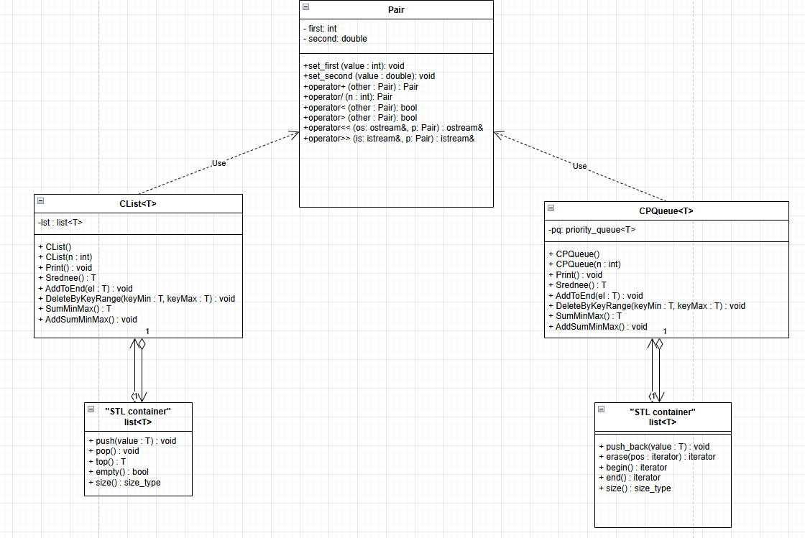
- Код
#ifndef PAIR_H
#define PAIR_H
#pragma once
#include <iostream>
using namespace std;

class Pair {
int first;
double second;
public:
Pair() { first = 0; second = 0.0; }
Pair(int f, double s) { first = f; second = s; }
Pair(const Pair& p) { first = p.first; second = p.second; }
~Pair() {}

int get_first() const { return first; }
double get_second() const { return second; }
void set_first(int f) { first = f; }
void set_second(double s) { second = s; }

Pair& operator=(const Pair&);
Pair operator+(const Pair&) const;
Pair operator/(const int&);
bool operator>(const Pair&) const;
bool operator<(const Pair&) const;
bool operator==(const Pair&) const;
bool operator!=(const Pair&) const;

friend istream& operator>>(istream& in, Pair& p);
friend ostream& operator<<(ostream& out, const Pair& p);
};

Pair& Pair::operator=(const Pair& p) {
if (&p == this) return *this;
first = p.first;
second = p.second;
return *this;
}

Pair Pair::operator+(const Pair& p) const {
Pair temp;
temp.first = first + p.first;
temp.second = second + p.second;
return temp;
}

Pair Pair::operator/(const int& n) {
Pair temp;
temp.first = first / n;
temp.second = second / n;
return temp;
}

bool Pair::operator>(const Pair& p) const {
if (first > p.first) return true;
if (first == p.first && second > p.second) return true;
return false;
}

bool Pair::operator<(const Pair& p) const {
if (first < p.first) return true;
if (first == p.first && second < p.second) return true;
return false;
}

bool Pair::operator==(const Pair& p) const {
return (first == p.first && second == p.second);
}

bool Pair::operator!=(const Pair& p) const {
return !(*this == p);
}

istream& operator>>(istream& in, Pair& p) {
cout << "first (int): "; in >> p.first;
cout << "second (double): "; in >> p.second;
return in;
}

ostream& operator<<(ostream& out, const Pair& p) {
out << p.first << " : " << p.second;
return out;
}

#endif

#include <iostream>
#include <list>
#include <queue>
#include <vector>
#include <windows.h>
#include "Pair.h"
using namespace std;

typedef list<double> Ld;

Ld make_list_double(int n) {
Ld l;
for (int i = 0; i < n; i++) {
double a = (double)(rand() % 10001) / 100.0;
l.push_back(a);
}
return l;
}

void print_list_double(Ld& l) {
Ld::iterator it = l.begin();
while (it != l.end()) {
cout << *it << " ";
++it;
}
cout << endl;
}

double srednee_list_double(Ld& l) {
double s = 0;
int n = 0;
Ld::iterator it = l.begin();
while (it != l.end()) {
s += *it;
n++;
++it;
}
return s / n;
}

void add_to_end_double(Ld& l, double el) {
l.push_back(el);
}

double sum_minmax_list_double(Ld& l) {
Ld::iterator it = l.begin();
double minEl = *it;
double maxEl = *it;
++it;
while (it != l.end()) {
if (*it < minEl) minEl = *it;
if (*it > maxEl) maxEl = *it;
++it;
}
return minEl + maxEl;
}

void add_sum_minmax_double(Ld& l) {
double s = sum_minmax_list_double(l);
Ld::iterator it = l.begin();
while (it != l.end()) {
*it = *it + s;
++it;
}
}

void delete_by_range_double(Ld& l, double minVal, double maxVal) {
Ld::iterator it = l.begin();
while (it != l.end()) {
if (*it > minVal && *it < maxVal) {
it = l.erase(it);
}
else {
++it;
}
}
}

void task1() {
cout << "\n=== ЗАДАЧА 1 (list<double>) ===" << endl;
int n;
cout << "Размер списка: "; cin >> n;
Ld l = make_list_double(n);
cout << "Исходный список:" << endl;
print_list_double(l);

double avg = srednee_list_double(l);
cout << "Среднее арифметическое: " << avg << endl;
add_to_end_double(l, avg);
cout << "После добавления среднего в конец:" << endl;
print_list_double(l);

double minR, maxR;
cout << "Диапазон для удаления (min max): "; cin >> minR >> maxR;
delete_by_range_double(l, minR, maxR);
cout << "После удаления из диапазона:" << endl;
print_list_double(l);

cout << "Сумма min+max: " << sum_minmax_list_double(l) << endl;
add_sum_minmax_double(l);
cout << "После добавления суммы min+max к каждому:" << endl;
print_list_double(l);
}

typedef list<Pair> Lp;

Lp make_list_pair(int n) {
Lp l;
for (int i = 0; i < n; i++) {
Pair p;
p.set_first(rand() % 100);
p.set_second((double)(rand() % 10000) / 100.0);
l.push_back(p);
}
return l;
}

void print_list_pair(Lp& l) {
Lp::iterator it = l.begin();
while (it != l.end()) {
cout << *it << endl;
++it;
}
}

Pair srednee_list_pair(Lp& l) {
Lp::iterator it = l.begin();
Pair sum = *it;
int n = 1;
++it;
while (it != l.end()) {
sum = sum + *it;
n++;
++it;
}
return sum / n;
}

void add_to_end_pair(Lp& l, Pair el) {
l.push_back(el);
}

Pair sum_minmax_list_pair(Lp& l) {
Lp::iterator it = l.begin();
Pair minEl = *it;
Pair maxEl = *it;
++it;
while (it != l.end()) {
if (*it < minEl) minEl = *it;
if (*it > maxEl) maxEl = *it;
++it;
}
return minEl + maxEl;
}

void add_sum_minmax_pair(Lp& l) {
Pair s = sum_minmax_list_pair(l);
Lp::iterator it = l.begin();
while (it != l.end()) {
*it = *it + s;
++it;
}
}

void delete_by_range_pair(Lp& l, Pair minVal, Pair maxVal) {
Lp::iterator it = l.begin();
while (it != l.end()) {
if (*it > minVal && *it < maxVal) {
it = l.erase(it);
}
else {
++it;
}
}
}

void task2() {
cout << "\n=== ЗАДАЧА 2 (list<Pair>) ===" << endl;
int n;
cout << "Размер списка: "; cin >> n;
Lp l = make_list_pair(n);
cout << "Исходный список:" << endl;
print_list_pair(l);

Pair avg = srednee_list_pair(l);
cout << "Среднее арифметическое: " << avg << endl;
add_to_end_pair(l, avg);
cout << "После добавления среднего в конец:" << endl;
print_list_pair(l);

Pair minR, maxR;
cout << "Диапазон для удаления:" << endl;
cout << "Мин. ключ: " << endl; cin >> minR;
cout << "Макс. ключ: " << endl; cin >> maxR;
delete_by_range_pair(l, minR, maxR);
cout << "После удаления из диапазона:" << endl;
print_list_pair(l);

Pair smm = sum_minmax_list_pair(l);
cout << "Сумма min+max: " << smm << endl;
add_sum_minmax_pair(l);
cout << "После добавления суммы min+max:" << endl;
print_list_pair(l);
}
template<class T>
class CList {
list<T> lst;
public:
CList();
CList(int n);
void Print();
T Srednee();
void AddToEnd(T el);
void DeleteByKeyRange(T keyMin, T keyMax);
T SumMinMax();
void AddSumMinMax();
};

template<class T>
CList<T>::CList() {}

template<class T>
CList<T>::CList(int n) {
T a;
for (int i = 0; i < n; i++) {
cin >> a;
lst.push_back(a);
}
}

template<class T>
void CList<T>::Print() {
typename list<T>::iterator it = lst.begin();
while (it != lst.end()) {
cout << *it << endl;
++it;
}
}

template<class T>
T CList<T>::Srednee() {
typename list<T>::iterator it = lst.begin();
T sum = *it;
int n = 1;
++it;
while (it != lst.end()) {
sum = sum + *it;
n++;
++it;
}
return sum / n;
}

template<class T>
void CList<T>::AddToEnd(T el) {
lst.push_back(el);
}

template<class T>
void CList<T>::DeleteByKeyRange(T keyMin, T keyMax) {
typename list<T>::iterator it = lst.begin();
while (it != lst.end()) {
if (*it > keyMin && *it < keyMax) {
it = lst.erase(it);
}
else {
++it;
}
}
}

template<class T>
T CList<T>::SumMinMax() {
typename list<T>::iterator it = lst.begin();
T minEl = *it;
T maxEl = *it;
++it;
while (it != lst.end()) {
if (*it < minEl) minEl = *it;
if (*it > maxEl) maxEl = *it;
++it;
}
return minEl + maxEl;
}

template<class T>
void CList<T>::AddSumMinMax() {
T s = SumMinMax();
typename list<T>::iterator it = lst.begin();
while (it != lst.end()) {
*it = *it + s;
++it;
}
}

void task3() {
cout << "\n=== ЗАДАЧА 3 (параметр. класс Список<Pair>) ===" << endl;
int n;
cout << "Размер списка: "; cin >> n;
CList<Pair> cl(n);
cout << "Исходный список:" << endl;
cl.Print();

Pair avg = cl.Srednee();
cout << "Среднее арифметическое: " << avg << endl;
cl.AddToEnd(avg);
cout << "После добавления среднего в конец:" << endl;
cl.Print();

Pair minR, maxR;
cout << "Диапазон для удаления:" << endl;
cout << "Мин. ключ: " << endl; cin >> minR;
cout << "Макс. ключ: " << endl; cin >> maxR;
cl.DeleteByKeyRange(minR, maxR);
cout << "После удаления из диапазона:" << endl;
cl.Print();

Pair smm = cl.SumMinMax();
cout << "Сумма min+max: " << smm << endl;
cl.AddSumMinMax();
cout << "После добавления суммы min+max:" << endl;
cl.Print();
}

typedef priority_queue<Pair> PQ;

void print_pq(PQ pq) {
while (!pq.empty()) {
cout << pq.top() << endl;
pq.pop();
}
}

PQ make_pq(int n) {
PQ pq;
for (int i = 0; i < n; i++) {
Pair p;
p.set_first(rand() % 100);
p.set_second((double)(rand() % 10000) / 100.0);
pq.push(p);
}
return pq;
}

Pair srednee_pq(PQ pq) {
if (pq.empty()) return Pair();
Pair sum = pq.top();
int n = 1;
pq.pop();
while (!pq.empty()) {
sum = sum + pq.top();
n++;
pq.pop();
}
return sum / n;
}

void add_pq(PQ& pq, Pair el) {
pq.push(el);
}

Pair sum_minmax_pq(PQ pq) {
if (pq.empty()) return Pair();
Pair minEl = pq.top();
Pair maxEl = pq.top();
pq.pop();
while (!pq.empty()) {
if (pq.top() < minEl) minEl = pq.top();
if (pq.top() > maxEl) maxEl = pq.top();
pq.pop();
}
return minEl + maxEl;
}

void add_sum_minmax_pq(PQ& pq) {
Pair s = sum_minmax_pq(pq);
vector<Pair> temp;
while (!pq.empty()) {
temp.push_back(pq.top() + s);
pq.pop();
}
for (int i = 0; i < temp.size(); i++) {
pq.push(temp[i]);
}
}

void delete_pq_by_range(PQ& pq, Pair minVal, Pair maxVal) {
vector<Pair> temp;
while (!pq.empty()) {
Pair t = pq.top();
pq.pop();
if (t > minVal && t < maxVal) continue;
temp.push_back(t);
}
for (int i = 0; i < temp.size(); i++) {
pq.push(temp[i]);
}
}
void task4() {
cout << "\n=== ЗАДАЧА 4 (priority_queue<Pair>) ===" << endl;
int n;
cout << "Размер очереди: "; cin >> n;
PQ pq = make_pq(n);
cout << "Исходная очередь:" << endl;
print_pq(pq);

Pair avg = srednee_pq(pq);
cout << "Среднее арифметическое: " << avg << endl;
add_pq(pq, avg);
cout << "После добавления среднего:" << endl;
print_pq(pq);

Pair minR, maxR;
cout << "Диапазон для удаления:" << endl;
cout << "Мин. ключ: " << endl; cin >> minR;
cout << "Макс. ключ: " << endl; cin >> maxR;
delete_pq_by_range(pq, minR, maxR);
cout << "После удаления из диапазона:" << endl;
print_pq(pq);

Pair smm = sum_minmax_pq(pq);
cout << "Сумма min+max: " << smm << endl;
add_sum_minmax_pq(pq);
cout << "После добавления суммы min+max:" << endl;
print_pq(pq);
}

template<class T>
class CPQueue {
priority_queue<T> pq;
public:
CPQueue();
CPQueue(int n);
void Print();
T Srednee();
void AddToEnd(T el);
void DeleteByKeyRange(T keyMin, T keyMax);
T SumMinMax();
void AddSumMinMax();
};

template<class T>
CPQueue<T>::CPQueue() {}

template<class T>
CPQueue<T>::CPQueue(int n) {
T a;
for (int i = 0; i < n; i++) {
cin >> a;
pq.push(a);
}
}

template<class T>
void CPQueue<T>::Print() {
priority_queue<T> temp = pq;
while (!temp.empty()) {
cout << temp.top() << endl;
temp.pop();
}
}

template<class T>
T CPQueue<T>::Srednee() {
priority_queue<T> temp = pq;
if (temp.empty()) return T();
T sum = temp.top();
int n = 1;
temp.pop();
while (!temp.empty()) {
sum = sum + temp.top();
n++;
temp.pop();
}
return sum / n;
}

template<class T>
void CPQueue<T>::AddToEnd(T el) {
pq.push(el);
}

template<class T>
void CPQueue<T>::DeleteByKeyRange(T keyMin, T keyMax) {
vector<T> temp;
while (!pq.empty()) {
T t = pq.top();
pq.pop();
if (t > keyMin && t < keyMax) continue;
temp.push_back(t);
}
for (int i = 0; i < temp.size(); i++) {
pq.push(temp[i]);
}
}

template<class T>
T CPQueue<T>::SumMinMax() {
priority_queue<T> temp = pq;
if (temp.empty()) return T();
T minEl = temp.top();
T maxEl = temp.top();
temp.pop();
while (!temp.empty()) {
if (temp.top() < minEl) minEl = temp.top();
if (temp.top() > maxEl) maxEl = temp.top();
temp.pop();
}
return minEl + maxEl;
}

template<class T>
void CPQueue<T>::AddSumMinMax() {
T s = SumMinMax();
vector<T> temp;
while (!pq.empty()) {
temp.push_back(pq.top() + s);
pq.pop();
}
for (int i = 0; i < temp.size(); i++) {
pq.push(temp[i]);
}
}

void task5() {
cout << "\n=== ЗАДАЧА 5 (параметр. класс CPQueue<Pair>) ===" << endl;
int n;
cout << "Размер очереди: "; cin >> n;
CPQueue<Pair> cpq(n);
cout << "Исходная очередь:" << endl;
cpq.Print();

Pair avg = cpq.Srednee();
cout << "Среднее арифметическое: " << avg << endl;
cpq.AddToEnd(avg);
cout << "После добавления среднего:" << endl;
cpq.Print();

Pair minR, maxR;
cout << "Диапазон для удаления:" << endl;
cout << "Мин. ключ: " << endl; cin >> minR;
cout << "Макс. ключ: " << endl; cin >> maxR;
cpq.DeleteByKeyRange(minR, maxR);
cout << "После удаления из диапазона:" << endl;
cpq.Print();

Pair smm = cpq.SumMinMax();
cout << "Сумма min+max: " << smm << endl;
cpq.AddSumMinMax();
cout << "После добавления суммы min+max:" << endl;
cpq.Print();
}

int main() {
setlocale(LC_ALL, "RU");
SetConsoleCP(1251);
SetConsoleOutputCP(1251);
srand(GetTickCount());

int choice;
do {
cout << "\n========================================" << endl;
cout << " ЛАБОРАТОРНАЯ РАБОТА №11 (Вариант 15)" << endl;
cout << "========================================" << endl;
cout << "1. Задача 1 - list<double>" << endl;
cout << "2. Задача 2 - list<Pair>" << endl;
cout << "3. Задача 3 - параметр. класс CList<Pair>" << endl;
cout << "4. Задача 4 - priority_queue<Pair>" << endl;
cout << "5. Задача 5 - параметр. класс CPQueue<Pair>" << endl;
cout << "0. Выход" << endl;
cout << "----------------------------------------" << endl;
cout << "Ваш выбор: "; cin >> choice;
switch (choice) {
case 1: task1(); break;
case 2: task2(); break;
case 3: task3(); break;
case 4: task4(); break;
case 5: task5(); break;
case 0: cout << "До свидания!" << endl; break;
default: cout << "Неверный выбор!" << endl;
}
if (choice != 0) {
cout << "\nНажмите Enter...";
cin.ignore();
cin.get();
}
} while (choice != 0);
return 0;
}
- Результат работы программы
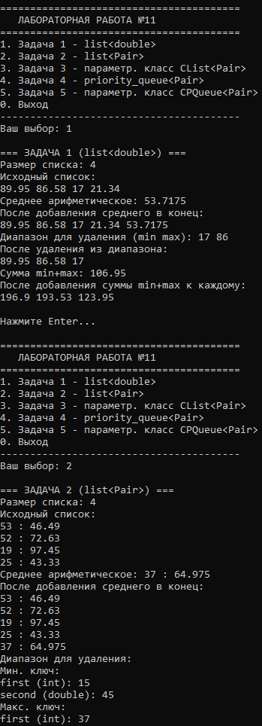
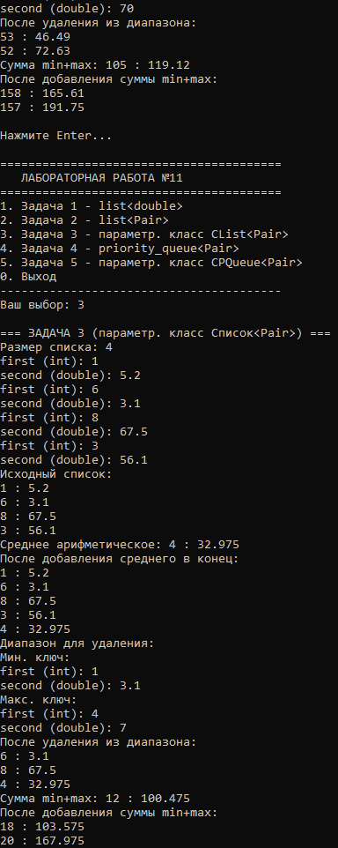
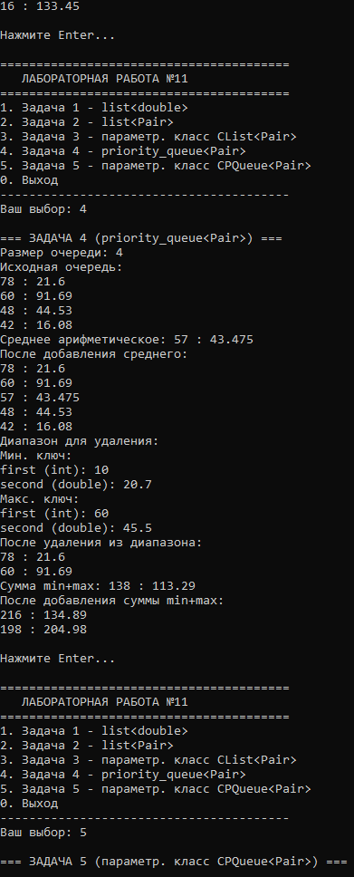
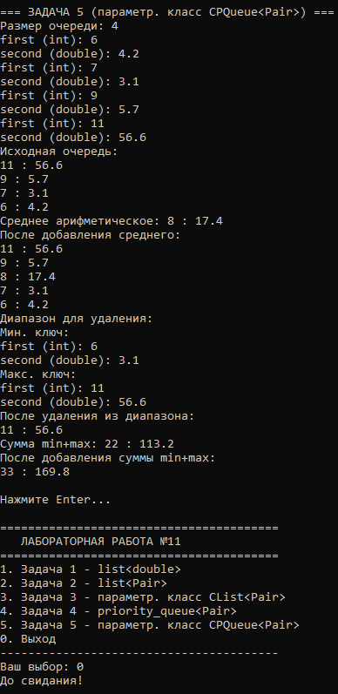
- Вывод
В ходе выполнения лабораторной работы №11 были изучены и применены на практике последовательные контейнеры и адаптеры контейнеров библиотеки STL. В соответствии с вариантом 15 разработано консольное приложение, состоящее из пяти задач, охватывающих различные способы работы с контейнерами: глобальные функции, параметризированные классы и адаптеры контейнеров.
- Ответы на вопросы

1. Из каких частей состоит библиотека STL?
Библиотека STL состоит из трёх основных частей:
- Контейнеры (containers) — классы для хранения коллекций объектов (vector, list, deque, set, map и др.).
- Итераторы (iterators) — обобщение указателей для доступа к элементам контейнеров.
- Алгоритмы (algorithms) — шаблонные функции для обработки данных (sort, find, copy, remove и др.).
Также к STL относят:
- Функциональные объекты (functors) — классы с перегруженным operator().
- Адаптеры (adapters) — классы, изменяющие интерфейс других классов (stack, queue, priority_queue).

2. Какие типы контейнеров существуют в STL?
Контейнеры делятся на три основные группы:
Последовательные контейнеры:
- vector — динамический массив.
- list — двусвязный список.
- deque — двусторонняя очередь.
- array (C++11) — статический массив.
- forward_list (C++11) — односвязный список.
Ассоциативные контейнеры:
- set — множество уникальных элементов.
- multiset — множество с дубликатами.
- map — словарь (пары ключ-значение, ключи уникальны).
- multimap — словарь с дубликатами ключей.
Адаптеры контейнеров:
- stack — стек (LIFO).
- queue — очередь (FIFO).
- priority_queue — очередь с приоритетом.

3. Что нужно сделать для использования контейнера STL в своей программе?
Необходимо:
- Подключить соответствующий заголовочный файл:
#include <vector> // для vector
#include <list> // для list
#include <deque> // для deque
#include <stack> // для stack
#include <queue> // для queue, priority_queue
#include <set> // для set, multiset
#include <map> // для map, multimap
- Использовать пространство имён std:
using namespace std;
- Создать объект контейнера, указав тип элементов в угловых скобках:
vector<int> v;
list<double> l;

4. Что представляет собой итератор?
Итератор — это объект, который обеспечивает доступ к элементам контейнера и позволяет перемещаться между ними. Итератор является обобщением понятия указателя: он «указывает» на элемент контейнера и может быть разыменован (*) для получения значения элемента. Итераторы абстрагируют способ хранения данных, позволяя использовать единый интерфейс для работы с разными контейнерами.

5. Какие операции можно выполнять над итераторами?
Основные операции над итераторами:
- Разыменование: *it — получение значения элемента, на который указывает итератор.
- Доступ к членам: it->member — доступ к полю/методу элемента.
- Инкремент: ++it или it++ — перемещение к следующему элементу.
- Декремент: --it или it-- — перемещение к предыдущему элементу (для двунаправленных итераторов).
- Сравнение: ==, != — проверка на равенство/неравенство двух итераторов.
- Присваивание: it1 = it2 — присваивание одного итератора другому.
Для итераторов произвольного доступа также доступны:
- Сложение с числом: it + n — перемещение на n элементов вперёд.
- Вычитание числа: it - n — перемещение на n элементов назад.
- Индексация: it[n] — доступ к элементу на n позиций вперёд.
- Сравнения: <, >, <=, >=.

6. Каким образом можно организовать цикл для перебора контейнера с использованием итератора?
Стандартная форма цикла для перебора контейнера:
for (iterator it = container.begin(); it != container.end(); ++it) {
// обработка элемента *it
}
Где:
- begin() — возвращает итератор на первый элемент.
- end() — возвращает итератор на позицию после последнего элемента.
- Условие it != end() используется вместо it < end(), так как операторы < и > поддерживаются не всеми итераторами.

7. Какие типы итераторов существуют?
В STL существует пять типов итераторов (в порядке расширения возможностей):
- Входные итераторы (input iterators): только чтение, однонаправленное перемещение (++). Пример: istream_iterator.
- Выходные итераторы (output iterators): только запись, однонаправленное перемещение (++). Пример: ostream_iterator.
- Прямые итераторы (forward iterators): чтение и запись, однонаправленное перемещение (++). Пример: forward_list.
- Двунаправленные итераторы (bidirectional iterators): чтение и запись, перемещение в обе стороны (++, --). Пример: list, set, map.
- Итераторы произвольного доступа (random access iterators): чтение и запись, произвольный доступ (+, -, []). Пример: vector, deque, array.

8. Перечислить операции и методы, общие для всех контейнеров.
Операции и методы, общие для всех контейнеров STL:
Операция/Метод | Описание
== и != | Операции сравнения контейнеров
= | Присваивание одного контейнера другому
clear() | Удаление всех элементов
size() | Возвращает количество элементов
max_size() | Возвращает максимально возможный размер
empty() | Возвращает true, если контейнер пуст
begin() | Итератор на первый элемент
end() | Итератор на позицию после последнего элемента
rbegin() | Реверсивный итератор на последний элемент
rend() | Реверсивный итератор на позицию перед первым элементом
insert() | Вставка элемента(ов)
erase() | Удаление элемента(ов)
swap() | Обмен содержимым двух контейнеров

9. Какие операции являются эффективными для контейнера vector? Почему?
Эффективные операции для vector:
- Доступ к элементу по индексу (operator[], at()) — O(1) (прямой доступ в памяти).
- Добавление в конец (push_back()) — амортизированное O(1) (иногда требует перевыделения памяти).
- Удаление из конца (pop_back()) — O(1).
Причина эффективности: Вектор хранит элементы в непрерывной области памяти, как обычный массив. Это обеспечивает мгновенный доступ к любому элементу по индексу и быстрое добавление/удаление в конце.
Неэффективные операции:
- Вставка в начало или середину — O(n) (требуется сдвиг всех последующих элементов).
- Удаление из начала или середины — O(n) (требуется сдвиг).

10. Какие операции являются эффективными для контейнера list? Почему?
Эффективные операции для list:
- Вставка в любое место (insert()) — O(1) при наличии итератора.
- Удаление из любого места (erase()) — O(1) при наличии итератора.
- Добавление в начало (push_front()) и конец (push_back()) — O(1).
- Удаление из начала (pop_front()) и конца (pop_back()) — O(1).
Причина эффективности: Список реализован как двусвязный список, где каждый узел содержит указатели на предыдущий и следующий элементы. Для вставки или удаления достаточно изменить указатели соседних узлов без перемещения других элементов.
Неэффективные операции:
- Доступ по индексу — O(n) (требуется последовательный проход от начала).

11. Какие операции являются эффективными для контейнера deque? Почему?
Эффективные операции для deque:
- Доступ по индексу (operator[], at()) — O(1) (близко к vector, но с небольшими накладными расходами).
- Добавление в начало (push_front()) — O(1).
- Добавление в конец (push_back()) — O(1).
- Удаление из начала (pop_front()) — O(1).
- Удаление из конца (pop_back()) — O(1).
Причина эффективности: Deque реализован как массив указателей на блоки фиксированного размера (страницы). Это позволяет эффективно добавлять элементы как в начало, так и в конец, выделяя новые блоки при необходимости.
Неэффективные операции:
- Вставка/удаление в середине — O(n) (требуется сдвиг элементов).

12. Перечислить методы, которые поддерживает последовательный контейнер vector.
Методы контейнера vector:
- Доступ к элементам: operator[], at(), front(), back(), data().
- Добавление: push_back(), insert(), emplace_back() (C++11).
- Удаление: pop_back(), erase(), clear().
- Размер и ёмкость: size(), max_size(), capacity(), resize(), reserve(), shrink_to_fit(), empty().
- Итераторы: begin(), end(), rbegin(), rend(), cbegin(), cend().
- Модификация: assign(), swap().

13. Перечислить методы, которые поддерживает последовательный контейнер list.
Методы контейнера list:
- Доступ к элементам: front(), back().
- Добавление: push_back(), push_front(), insert(), emplace_back(), emplace_front(), emplace() (C++11).
- Удаление: pop_back(), pop_front(), erase(), clear(), remove(), remove_if(), unique().
- Размер: size(), max_size(), resize(), empty().
- Итераторы: begin(), end(), rbegin(), rend().
- Модификация: assign(), swap(), merge(), splice(), sort(), reverse().
Дополнительные методы по сравнению с vector: push_front, pop_front, remove, remove_if, unique, merge, splice, sort, reverse.
Отсутствуют: operator[], at(), capacity(), reserve().

14. Перечислить методы, которые поддерживает последовательный контейнер deque.
Методы контейнера deque:
- Доступ к элементам: operator[], at(), front(), back().
- Добавление: push_back(), push_front(), insert(), emplace_back(), emplace_front(), emplace() (C++11).
- Удаление: pop_back(), pop_front(), erase(), clear().
- Размер: size(), max_size(), resize(), empty().
- Итераторы: begin(), end(), rbegin(), rend().
- Модификация: assign(), swap().
Deque сочетает возможности vector и list: поддерживает индексацию (как vector) и быструю вставку/удаление с обоих концов (как list).

15. Задан контейнер vector. Как удалить из него элементы со 2 по 5?
vector<int> v = {0, 1, 2, 3, 4, 5, 6, 7, 8, 9};

// Способ 1: использование erase с двумя итераторами
v.erase(v.begin() + 2, v.begin() + 6); // удаляет элементы с индексами 2, 3, 4, 5

// Примечание: второй итератор указывает на позицию ПОСЛЕ последнего удаляемого элемента
// v.begin() + 2 — элемент с индексом 2 (первый удаляемый)
// v.begin() + 6 — элемент с индексом 6 (первый НЕ удаляемый)

16. Задан контейнер vector. Как удалить из него последний элемент?
vector<int> v = {1, 2, 3, 4, 5};

// Способ 1: pop_back()
v.pop_back();

// Способ 2: erase с итератором на последний элемент
v.erase(v.end() - 1);

17. Задан контейнер list. Как удалить из него элементы со 2 по 5?
list<int> l = {0, 1, 2, 3, 4, 5, 6, 7, 8, 9};

// Перемещаем итераторы к нужным позициям
list<int>::iterator first = l.begin();
advance(first, 2); // переходим к элементу с индексом 2

list<int>::iterator last = l.begin();
advance(last, 6); // переходим к элементу с индексом 6

// Удаляем диапазон
l.erase(first, last);
Примечание: для list нельзя использовать арифметику итераторов (begin() + 2), поэтому используется функция advance() или цикл с инкрементом.

18. Задан контейнер list. Как удалить из него последний элемент?
list<int> l = {1, 2, 3, 4, 5};

// Способ 1: pop_back()
l.pop_back();

// Способ 2: erase с итератором
l.erase(--l.end());

19. Задан контейнер deque. Как удалить из него элементы со 2 по 5?
deque<int> d = {0, 1, 2, 3, 4, 5, 6, 7, 8, 9};

// Аналогично vector — deque поддерживает арифметику итераторов
d.erase(d.begin() + 2, d.begin() + 6);

20. Задан контейнер deque. Как удалить из него последний элемент?
deque<int> d = {1, 2, 3, 4, 5};

// Способ 1: pop_back()
d.pop_back();

// Способ 2: erase
d.erase(d.end() - 1);

21. Написать функцию для печати последовательного контейнера с использованием итератора.
template<class T>
void printContainer(T& container, const char* title = "Контейнер: ") {
cout << title;
typename T::iterator it = container.begin();
while (it != container.end()) {
cout << *it << " ";
++it;
}
cout << endl;
}
Или с использованием for:
template<class T>
void printContainer(T& container) {
for (typename T::iterator it = container.begin();
it != container.end(); ++it) {
cout << *it << " ";
}
cout << endl;
}

22. Что представляют собой адаптеры контейнеров?
Адаптеры контейнеров — это классы, которые предоставляют ограниченный интерфейс поверх существующих контейнеров, изменяя их поведение в соответствии с определённой абстрактной структурой данных (стек, очередь, очередь с приоритетом). Адаптеры не являются самостоятельными контейнерами, а используют один из базовых контейнеров (vector, list, deque) для хранения данных, переопределяя его интерфейс.

23. Чем отличаются друг от друга объявления stack<int> s и stack<int, list<int>> s?
- stack<int> s — стек, реализованный на основе deque<int> (по умолчанию). Использует двустороннюю очередь как базовый контейнер.
- stack<int, list<int>> s — стек, реализованный на основе list<int>. Явно указано, что в качестве базового контейнера используется список.
Различия в производительности:
- Стек на deque эффективнее использует память (непрерывные блоки).
- Стек на list гарантирует отсутствие перевыделения памяти при добавлении элементов.

24. Перечислить методы, которые поддерживает контейнер stack.
Методы stack:
- push(const T&) — добавление элемента на вершину стека.
- pop() — удаление элемента с вершины стека.
- top() — получение значения элемента на вершине стека (без удаления).
- empty() — проверка, пуст ли стек.
- size() — получение количества элементов в стеке.
- emplace() (C++11) — создание элемента на вершине стека.
Стек не поддерживает итераторы и произвольный доступ к элементам.

25. Перечислить методы, которые поддерживает контейнер queue.
Методы queue:
- push(const T&) — добавление элемента в конец очереди.
- pop() — удаление элемента из начала очереди.
- front() — получение значения первого элемента очереди.
- back() — получение значения последнего элемента очереди.
- empty() — проверка, пуста ли очередь.
- size() — получение количества элементов в очереди.
- emplace() (C++11) — создание элемента в конце очереди.
Очередь не поддерживает итераторы и произвольный доступ.

26. Чем отличаются друг от друга контейнеры queue и priority_queue?
Характеристика | queue | priority_queue
Принцип работы | FIFO (First In, First Out) | Элементы извлекаются по приоритету (по умолчанию — максимальный)
Порядок извлечения | В порядке добавления | Наибольший элемент первым
Базовый контейнер по умолчанию | deque | vector
Расположение элементов | Сохраняется порядок добавления | Элементы упорядочены в виде кучи (heap)
front() | Возвращает первый добавленный элемент | Возвращает элемент с наивысшим приоритетом
back() | Возвращает последний добавленный элемент | Не поддерживается (используется top())

27. Задан контейнер stack. Как удалить из него элемент с заданным номером?
Стек не предоставляет прямого доступа к элементам по номеру. Для удаления элемента по номеру необходимо:
stack<int> s;
// ... заполнение стека ...

int targetPos = 3; // номер элемента для удаления (считая от вершины = 0)

// Способ: переложить элементы во временный стек, пропустив нужный
stack<int> temp;
int currentPos = 0;

while (!s.empty()) {
int elem = s.top();
s.pop();
if (currentPos != targetPos) {
temp.push(elem);
}
currentPos++;
}

// Вернуть элементы обратно
while (!temp.empty()) {
s.push(temp.top());
temp.pop();
}

28. Задан контейнер queue. Как удалить из него элемент с заданным номером?
Очередь также не предоставляет прямого доступа по номеру:
queue<int> q;
// ... заполнение очереди ...

int targetPos = 3; // номер элемента для удаления (считая от головы = 0)

int size = q.size();
for (int i = 0; i < size; i++) {
int elem = q.front();
q.pop();
if (i != targetPos) {
q.push(elem); // возвращаем в очередь
}
}

29. Написать функцию для печати контейнера stack с использованием итератора.
Стек не поддерживает итераторы, поэтому для печати нужно временно извлечь элементы:
template<class T>
void printStack(stack<T>& s) {
stack<T> temp = s; // создаём копию
cout << "Стек (сверху вниз): ";
while (!temp.empty()) {
cout << temp.top() << " ";
temp.pop();
}
cout << endl;
}

30. Написать функцию для печати контейнера queue с использованием итератора.
Очередь также не поддерживает итераторы:
template<class T>
void printQueue(queue<T>& q) {
queue<T> temp = q; // создаём копию
cout << "Очередь (от головы к хвосту): ";
while (!temp.empty()) {
cout << temp.front() << " ";
temp.pop();
}
cout << endl;
}

